7 опасностей зимы, о которых редко задумываются родители.
1. Скользкие поверхности
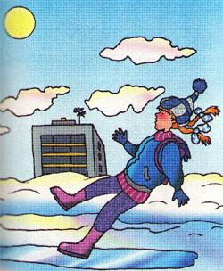
Именно скользкие поверхности являются причинами большинства травм. Но их можно предотвратить, если придерживаться основных правил.
Внимательно отнеситесь к выбору детской обуви — отдавайте предпочтение той, что имеет глубокий протекторный рисунок на подошве.
Следите за тем, чтобы ребенок не держал руки в карманах — при падении это может сослужить ему плохую службу. На руках должны быть варежки или перчатки.
Приучите себя и ребенка (если он не слишком маленький) правильно рассчитывать время, которое необходимо для того, чтобы добраться из точки А в точку Б. Из-за гололеда ваше передвижение может быть затруднено, и в случае опоздания вам придется спешить, что также может привести к травме.
Выбирайте одежду, на которой имеются светоотражающие элементы, — и для себя, и для ребенка. Зимой рано темнеет, тормозной путь увеличивается, видимость ухудшается из-за снегопада. А человека в куртке или комбинезоне со светоотражающими элементами видно за 150 метров. Если вы уже приобрели одежду, на которой их нет, — не страшно. В магазинах большой выбор наклеек подобного рода.
2. Сосульки и падающий с крыш снег
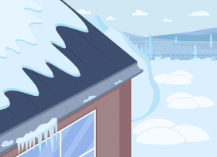
Продолжительные снегопады увеличивают вероятность схода снега с крыш зданий. И в это время очень важно выбирать правильные маршруты.
Держитесь подальше от скатных крыш (в основном речь идет о старых застройках) — особенно они опасны в регионах, где дела с их чисткой обстоят хуже, чем в столице.
Если на тротуаре видны следы упавшего снега, обходите это место стороной — оно опасно.
Сосульки часто образуются в местах расположения водосточных труб — нужно быть начеку и обращать на это внимание.
Помните, что сосульки опасны не только в период потепления, но и при любой погоде — влияние на них оказывает и температура здания, и другие факторы.
3. Снежные горки
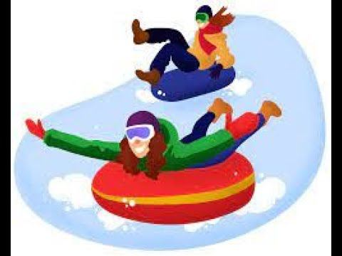
Санки, ледянки и тюбинги, которые так любят дети, представляют огромную опасность.
Мы проводили эксперимент: выехали на горку, взяв с собой эти средства передвижения. Оказалось, что они плохо поддаются управлению даже взрослым человеком — что уж говорить о ребенке!
Когда горка настолько накатана, что на ней уже нет снега, а есть только лед, на тюбинге можно разогнаться до 80 км/ч! Ужасная цифра. Особенно если учесть, что тюбинг не имеет руля и свернуть/повернуть на нем куда-либо невозможно. Остается только нестись вперед и молиться, чтобы тебя не вынесло на дорогу или, например, прямиком к дереву. И если с ледянки еще можно скатиться на бок, то с тюбинга сложнее — человек сидит в нем очень плотно.
Кататься можно только сидя — ни в коем случае нельзя ложиться на живот. Голова не должна быть запрокинута назад.
Руки должны обязательно дотягиваться до ручек «ватрушки». Ноги должны быть на весу, а не болтаться, цепляясь за землю.
Уклон горки не должен превышать 20 градусов. Трасса должна быть хорошо просматриваемой, без преград, обрывов и резких поворотов.
Ни в коем случае нельзя отправлять детей одних кататься на тюбингах — только в сопровождении взрослых.

4. Катание на коньках
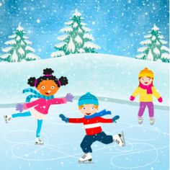
Это любимое зимнее развлечение, к сожалению, очень часто приводит к травмам. Нередко родители отправляются на каток с детьми, не имея особых навыков. Это, конечно, неправильно — прежде чем впервые вывести ребенка на лед, стоит самим взять пару уроков у профессионального тренера.
Абсолютное большинство травм на катке дети получают как раз во время своего «дебюта».
В сильный холод кататься не стоит — велик риск получить обморожение.
Стоит избегать большого количества людей, чтобы предотвратить столкновение и, как следствие, травму.
До выхода на лед ребенку следует объяснить, как правильно падать — сгруппировавшись и согнув колени, завалиться на бок.
Важно — не пренебрегать средствами индивидуальной защиты: шлемом, налокотниками и наколенниками.
Не стоит выходить на каток, если на нем играют в хоккей или ездит ледовый комбайн.
5. Замерзшие водоемы
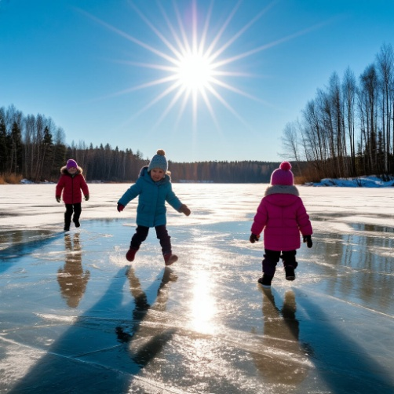
Находиться на них довольно опасно — особенно, если не соблюдать правила.
Приближаться к озерам и рекам можно только в том случае, если толщина льда достигла 7 см. Об этом, как правило, сообщают официальные источники по телевизору и радио.
Категорически нельзя выходить на лед в следующих случаях: в темное время суток или при плохой видимости (например, из-за тумана или снегопада); если цвет льда молочно-мутный или серый и его структура пористая; если неподалеку осуществляется сброс теплых и горячих вод промышленных и коммунальных предприятий.
Если вдруг вы оказались на небезопасном льду, и он начал под вами трещать, первым делом следует быстро лечь на живот — таким образом, распределив на льду вес тела. И в таком положении двигаться в ту сторону, откуда вы пришли.
6. Ледяные металлические поверхности

Время идет, сменяются поколения, но одно остается неизменным — с наступлением зимы детям непременно хочется узнать, какая на вкус перекладина у качелей или горки. После чего юные исследователи оказываются в травматологии.
Обязательно объясните ребенку, что нельзя пробовать на вкус металлические предметы зимой на улице. Идея эта крайне неудачная.
Если неприятность все же случилась, не стоит делать резких движений. Постарайтесь успокоить ребенка.
Интенсивно дышите вместе с ребенком на его язык, поставив руки вокруг рта малыша. В идеале — полейте на прилипший язык чем-то теплым, тогда он почти наверняка сразу отлипнет.
Если ребенок дернулся и пошла кровь, наклоните его голову вперед, чтобы кровь не залилась в горло. Тканью или рукой прижмите место раны и немедленно отправляйтесь к врачу.
7. Бродячие собаки
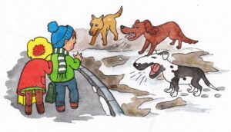
Летом проблема пропитания стоит для уличных животных не так остро, как зимой. Голод и холод заставляют бродячих собак вести себя агрессивно, из-за чего учащаются случаи нападения на людей.
Только в фильмах смелые герои в силах разогнать стаю собак одним взмахом оказавшейся рядом палки — в жизни все гораздо печальнее.
И спастись от злобно настроенной стаи практически невозможно. Но если соблюдать некоторые правила, риски можно минимизировать. Запомните их и обязательно расскажите ребенку.
В темное время суток необходимо держаться подальше от малолюдных мест, поскольку животные чаще нападают на человека, когда рядом с ним никого нет.
Если бездомные собаки все же повстречались на пути, старайтесь не обращать на них внимания и не показывать испуг — идите, куда шли. Если вы остановитесь, это увеличит интерес собак и вызовет желание подойти ближе.
Если собака одна и у вас по счастливому стечению обстоятельств с собой есть какая-то еда — бросьте ее животному и, пока собака ею занята, постарайтесь побыстрее уйти.
Если стая проявляет агрессию, постарайтесь забраться на возвышенность и там уже ждите помощь.
Особую опасность представляют собаки, у которых есть щенки. Научите детей никогда не приближаться к ним на улице, так как их мать может напасть молниеносно, посчитав, что ее потомству что-то угрожает.

